
09-2023
Servidores web

Óscar del Campo Carpio
dwes

Índice
Tarea 2
Introducción 3
Apache 4
- Plataforma 4
- Lenguajes de programación 4
- Propietario 4
- Cuota de mercado 2022/2023 4
Internet Information Services 5
- Plataforma 5
- Lenguajes de programación 5
- Propietario 5
- Cuota de mercado 2022/2023 5
Nginx: 6
- Plataforma 6
- Lenguajes de programación 6
- Propietario 6
- Cuota de mercado 2022/2023 6
Lighttpd: 7
- Plataforma 7
- Lenguajes de programación 7
- Propietario 7
- Cuota de mercado 2022/2023 7
Sun Java System Web Server 8
- Plataforma 8
- Lenguajes de programación 8
- Propietario 8
- Cuota de mercado 2022/2023 8
Tabla comparativa 9
Conclusiones 10
Webgrafía 11

Tarea:

De los servidores Apache De los servidores Apache, Internet Information Services, Nginx, Lighttpd y Sun Java System Web Server deberéis investigar:
Plataforma en la que se ejecutan
Lenguajes de programación que interpretan
Propietario
Cuota de Mercado de 2022 (o 2023 si está disponible)
Realizad una tabla comparativa tras el estudio con una conclusión personal y razonada eligiendo uno de ellos. Añadir un punto de Webgrafía con las urls consultadas
Obligatorio además del formato básico: índice, portada, epígrafes numerados, imagen logotipo+ título, tabla +título
Subid el documento con el nombre Alumno_Servidores.odt como por ejemplo: SilviaVilar_Servidores.odt

Introducción:

Los servidores web desempeñan un papel fundamental en la infraestructura de Internet, permitiendo que los sitios web estén disponibles y funcionen correctamente.
En este informe analizo cuatro servidores web prominentes: Apache, Internet Information Services (IIS), Nginx, Lighttpd y Sun Java System Web Server. Cada uno de estos servidores tiene sus propias características, plataformas de funcionamiento, lenguajes de programación compatibles, propietarios y cuotas de mercado.

Apache:

Apache es un servidor web de código abierto, multiplataforma y gratuito.
Este web server es uno de los más utilizados en el mundo, actualmente el 43% de los sitios webs funcionan con él.
Este servidor web desarrollado por Apache Software Foundation lleva en funcionamiento desde 1995.
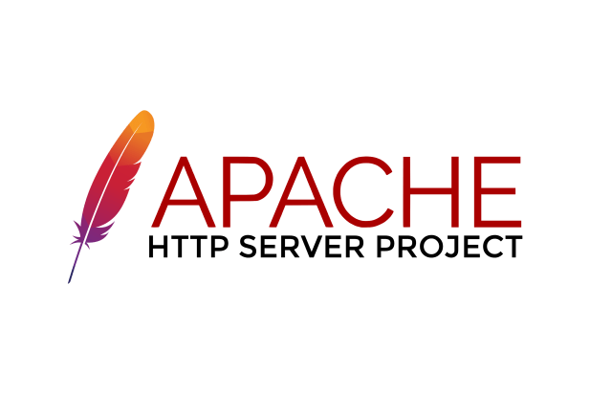
- Plataforma:
Apache es multiplataforma y está disponible en Windows, Linux, Unix y Mac, aunque en servidores en producción se instala sobre Linux habitualmente.

- Lenguajes de programación:
Apache incluye soporte para lenguajes de programación como PHP, Perl y Python. Además, permite criptografía SSL y TLS para sitios que requieren un mayor nivel de seguridad.

- Propietario:
Apache Software Foundation (ASF)

- Cuota de mercado 2022/2023:
A fecha de mayo de 2022, Apache posee un 31,5 % del mercado según W3Techs y un 22,99 % según Netcraft.

Internet Information Services:

IIS es parte integral del sistema operativo Windows Server de Microsoft y se ha convertido en una opción confiable para alojar sitios web en entornos de servidor Windows.
Proporciona una plataforma robusta y escalable para la entrega de contenido web, de modo que le permite a los desarrolladores y administradores de sistemas gestionar y ejecutar aplicaciones y sitios web de manera eficiente.
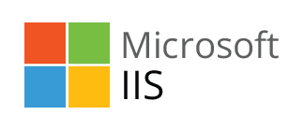

Plataforma:
Es compatible con los sistemas operativos Windows Vista RTM, Windows Vista SP1, Windows XP, Windows Server 2003 y Windows Server 2008, y además es compatible con las arquitecturas x86 y 64-bit.

- Lenguajes de programación:
Permite el despacho de páginas codificadas en lenguajes ASP/ASP.net. Aunque también se lleva muy bien con lenguajes PHP y Perl.

- Propietario:
Microsoft.

- Cuota de mercado 2022/2023:
10.10%

Nginx:

Nginx, pronunciado en inglés como «engine-ex», es un famoso software de servidor web de código abierto. En su versión inicial, funcionaba en servidores web HTTP. Sin embargo, hoy en día también sirve como proxy inverso, balanceador de carga HTTP y proxy de correo electrónico para IMAP, POP3 y SMTP.
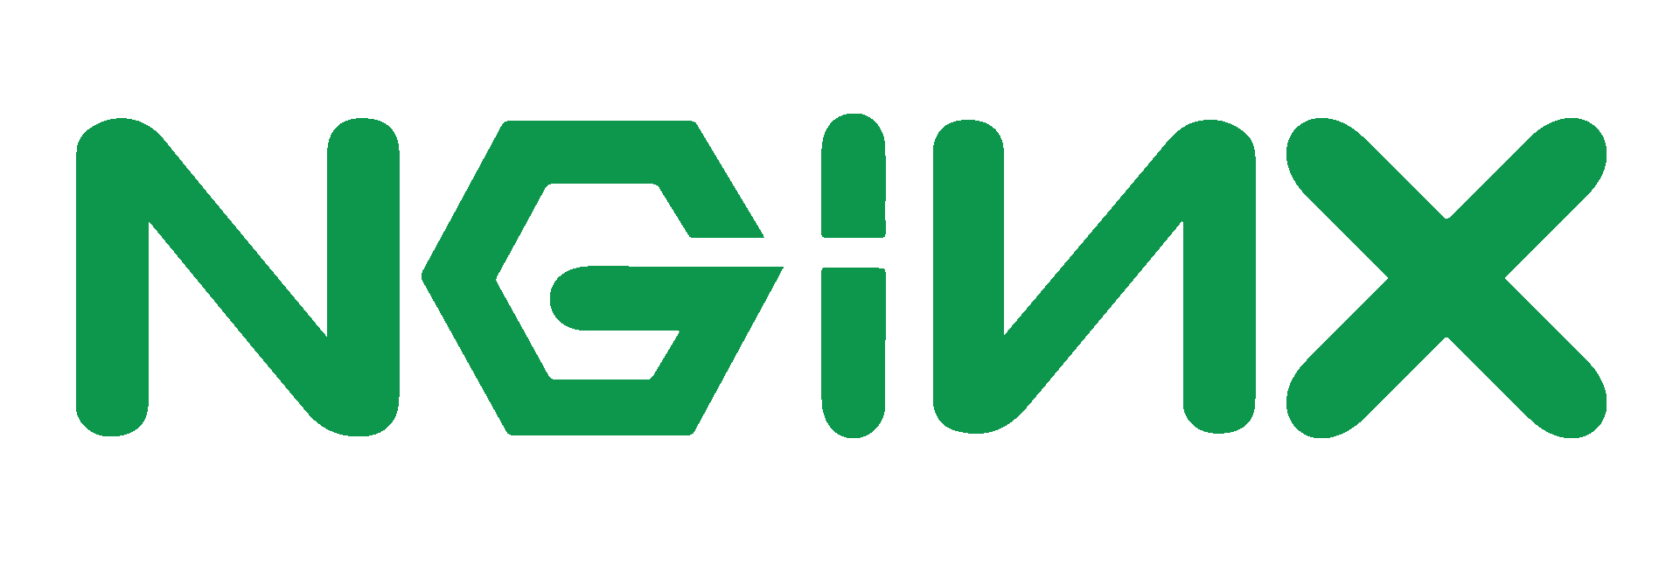
- Plataforma:
NGINX puede ejecutarse en muchos sistemas operativos que soportan el sistema Unix. Desafortunadamente, el rendimiento de NGINX en Windows no es tan bueno como en otras plataformas.

- Lenguajes de programación:
NGINX proporciona un único servidor de middleware para ejecutar tanto lenguajes compilados como de scripting: PHP, Perl, Python, Ruby, así como Node.js, Go y JSP, a través de una configuración unificada.

- Propietario:
F5 Networks, cuyos fundadores son: Maxim Konovalov, Igor Sysoev y otros ex empleados de Rambler.

- Cuota de mercado 2022/2023:
Nginx posee un 33,5 % del mercado según W3Techs y un 30,71 % según Netcraft.

Lighttpd:


Lighttpd es un servidor web "seguro, rápido, compatible y muy flexible" que ha sido optimizado para ambientes de alto rendimiento. Consume muy pocos recursos comparados con otros servidores web y se ocupa de balancear el CPU. Sus características avanzadas (FastCGI, CGI, Auth, entre otras) hacen que Lighttpd sea el servidor web perfecto para todos aquellos que sufren problemas de balanceo."

- Plataforma:
Ofrece soporte para casi todas las plataformas populares como Windows, Linux, Solaris y MacOS.

- Lenguajes de programación:
PHP, Ruby, Python y otros

- Propietario:
Jan Kneschke.

- Cuota de mercado 2022/2023:
0.10%

Sun Java System Web Server


Sun Java System Application Sever, or SJSAS es un servidor de aplicaciones de la plataforma Java. El servidor está basado en la plataforma Java EE y es el núcleo del sistema Java Enterprise, a manera de contenedor de EJB o de proveedor de Web Service. Tiene soporte integrado para interfaces de desarrollo tales como Sun Java Studio Enterprise, Sun Java Studio Creator y NetBeans.

- Plataforma:
Web Server se puede instalar en los sistemas operativos Solaris, Linux, HP-UX y Windows.

- Lenguajes de programación:
Soporte para tecnologías JSP y Java Servlet, NSAPI, CGI y ColdFusion. Su interfaz FastCGI proporciona una plataforma estable y escalable para las tecnologías de tercera parte de scripting como PHP, Ruby on Rails, Perl, Python, y más

- Propietario:
Oracle

- Cuota de mercado 2022/2023:
Los nuevos productos lanzados por Sun y la adopción del sistema operativo Solaris 10 han impulsado el crecimiento, según la compañía, la cual ha aumentado sus ingresos por servidores un 13,7%.

Tabla comparativa:

Servidor web | Plataforma | Lenguajes de programación | Propietario | Cuota de mercado 2022/2023
Apache | Multiplataforma | C, C++, Perl, PHP, Python | Apache Software Foundation | 31,5 % del mercado según W3Techs y un 22,99 % según Netcraft
Internet Information Services | Windows | .NET, ASP | Microsoft | 10.10%
Nginx | Multiplataforma | PHP, Javascript; CSS y HTML | F5 Networks | 28.67%
Lighttpd | Multiplataforma | PHP, Phyton, Ruby, Perl y Lua | Jan Kneschke | 0.10%
Sun Java System Web Server | Multiplataforma | PHP, Phyton, Ruby, Perl y muchos más | Oracle | 13,7%.

Conclusiones:

Después de analizar detenidamente los servidores web Apache, Internet Information Services (IIS), Nginx, Lighttpd y Sun Java System, se pueden sacar varias conclusiones importantes:
Apache es conocido por su versatilidad, ya que es multiplataforma y se ejecuta en Windows, Linux, Unix y Mac, lo que lo convierte en una opción confiable para muchos entornos.
IIS es la opción preferida para entornos Windows porque está integrado con el sistema operativo Windows Server y admite arquitectura x86 y 64 bits.
Nginx es compatible con sistemas Unix y tiene un rendimiento óptimo en estas plataformas, aunque su soporte en Windows es menos robusto.
Lighttpd es multiplataforma y ofrece un equilibrio entre rendimiento y eficiencia de recursos.
El servidor web Sun Java System admite varios sistemas operativos, incluidos Solaris, Linux, HP-UX y Windows. Apache admite muchos lenguajes de programación, incluidos C, C, Perl, PHP y Python, lo que lo convierte en una opción versátil.
IIS se centra en tecnologías de Microsoft como .NET y ASP, pero también admite PHP y Perl. Nginx admite principalmente PHP, JavaScript, CSS y HTML, lo que lo hace ideal para sitios web modernos.
Lighttpd es compatible con PHP, Ruby, Python y otros lenguajes.
El servidor web Java System de Sun se especializa en tecnologías Java, incluidos JSP y Java Servlets, pero también admite tecnologías de secuencias de comandos como PHP, Ruby on Rails y Perl.
Apache es mantenido por Apache Software Foundation (ASF), una organización sin fines de lucro dedicada al desarrollo de software de código abierto.
IIS es propiedad de Microsoft, por lo que se ha convertido en la opción preferida en entornos Windows.
Según diversas fuentes, Apache y Nginx son los líderes del mercado, lo que refleja su popularidad y fiabilidad.
IIS tiene una importante cuota de mercado, especialmente en entornos Windows. Lighttpd tiene una cuota de mercado menor.
El servidor web Sun Java System ve un crecimiento gracias a Oracle.
En última instancia, la elección del servidor web dependerá de las necesidades específicas de cada proyecto y del sistema operativo sobre el que se utilizará.
Apache y Nginx se destacan como opciones flexibles y populares, mientras que IIS es una opción sólida para entornos Windows.
Lighttpd garantiza un uso eficiente de los recursos y el servidor web Sun Java System es ideal para aplicaciones Java.

Webgrafía:

https://es.hostadvice.com/marketshare/server/
https://www.computerworld.es/innovacion/sun-aumenta-su-cuota-de-mercado-en-servidores-en-13-puntos-segun-gartner
https://rockcontent.com/es/blog/apache/#:~:text=Apache%20es%20un%20software%20de,seguridad%20de%20un%20servidor%20web.
https://jotelulu.com/blog/que-es-y-para-que-sirve-un-iis-web-server/
https://eiposgrados.com/blog-desarrollo-web-fullstack/servidor-nginx/
https://wiki.archlinux.org/title/Lighttpd_(Espa%C3%B1ol)
https://docs.oracle.com/cd/E19146-01/820-5658/gduwv/index.html#:~:text=Web%20Server%20se%20puede%20instalar,%2C%20HP%2DUX%20y%20Windows.

